Όνομα

1. Κάνε εξάσκηση στις παρακάτω κάθετες προσθέσεις με κρατούμενο.

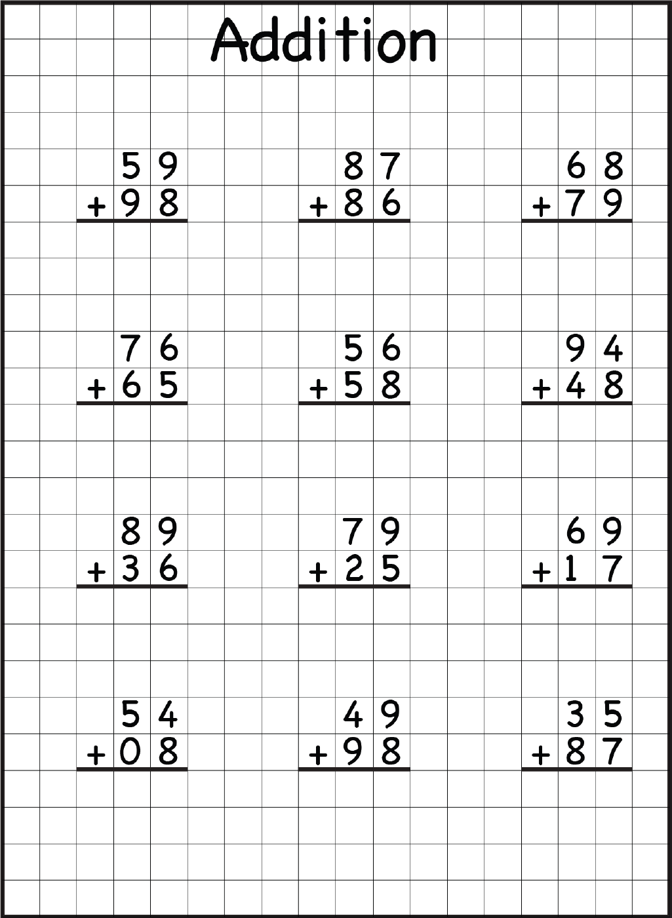Προσθέσεις

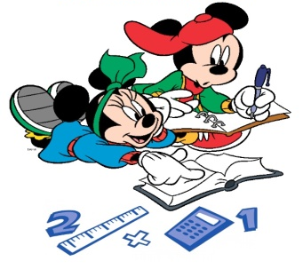
emathima.gr
Copyright © 2014 -www.worksheetfun.com

